HashKey Capital制作全球首部加密主题沉浸式戏剧《Decode: Legacy》，将于Token 2049期间好戏开场

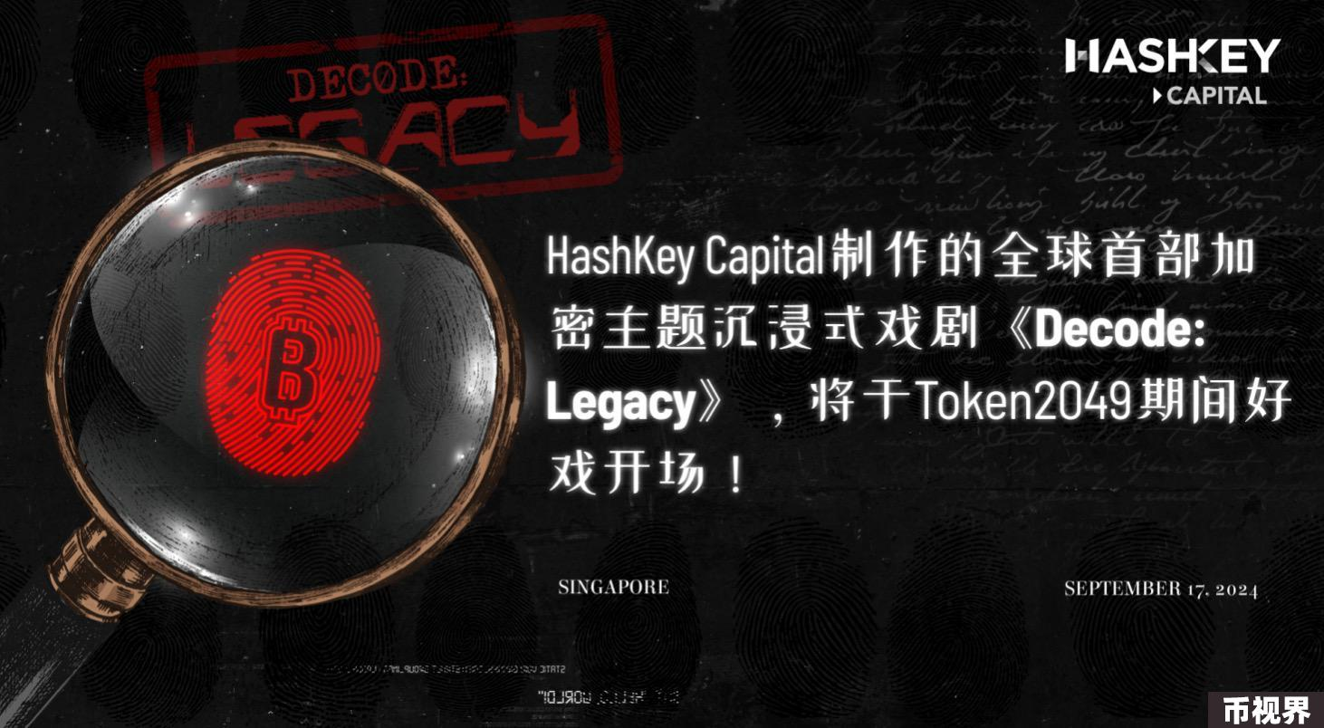

由HashKey Capital 制作的全球首部沉浸式戏剧 ——《Decode: Legacy》即将于9月17日在新加坡历史最悠久的莱佛士酒店（Raffles Hotel）拉开帷幕。这场独特的现场体验将带领观众穿越 16 年的加密行业发展史，从比特币诞生到 ETF 获批，在围绕“中本聪宝藏”展开的剧情中体验一场互动式的神秘惊悚剧。

作为全球领先的加密资产管理机构，HashKey Capital 以创新的投资理念和前瞻性著称。在市场的波动中，他们尝试回到故事的起源，并首次用戏剧艺术碰撞加密文化，还原加密精神及本质，同时也为圈外的观众带来一次颠覆以往的Web3体验。

这场邀请制的戏剧体验将吸引来自 Bitcoin, Ethereum, Solana 和 TON等多家生态的项目创始团队及KOL，并为参与者提供高能量的深度社交场域。由 Netflix《利刃出鞘2》首映式互动体验的制作团队精心打造，与会者可以期待一场回到加密世界起点，捍卫“中本聪宝藏“的寻宝奇遇。融合真实的行业事件和虚构的人物情节，与会者将在指引下通过加密知识，发掘酒店范围内的互动谜题和线索，解开“中本聪”的秘密。

HashKey Capital团队表示，《Decode: Legacy》的所有收益将捐赠给新加坡的慈善机构，体现了公司对企业社会责任的承诺。该活动获得了多家亚洲加密媒体的支持，包括 CoinTelegraph、PANews、BlockBeats 、Foresight News、TechFlow、Coinpost、CoinNess、Blockmedia、Coin98、Cryptomind、Bitcoin Addict、Coindesk Indonesia, Coinvestasi、ODaily 、ChainCatcher、MetaEra和Techub News 等媒体平台。

《Decode: Legacy》不仅仅是一次加密戏剧之夜，更是一次将金融、科技、叙事融为一体的冒险之旅。不要错过这次见证历史的机会，加入我们，用前所未有的方式探索”中本聪“的秘密。

活动信息，欢迎垂询 capital.communications@hashkey.com

#### 关于HashKey Capital

作为全球最大的加密货币基金和以太坊最早的投资者之一，HashKey Capital 自成立以来，总资产管理规模已超 10 亿美元。凭借其出色的专业知识和深入的市场洞见，HashKey Capital 如今管理着旗下多元化的投资组合，其中包括 600 多家头部项目，涵盖机构服务、基础设施、数据、人工智能、消费服务/科技等多个领域。凭借对区块链生态系统的深刻理解，HashKey Capital 成功构建了一个强大的生态网络，将创始人、投资者、开发者和监管机构紧密连接在一起。